Compréhension de l’oral
Répondez aux questions en cochant (X) la bonne réponse, ou en écrivant l’information demandée.
Vous allez entendre 2 fois un document. Vous aurez 30 secondes de pause entre les 2 écoutes puis 30 secondes pour vérifier vos réponses. Lisez d’abord les questions.

■ EXERCICE 1 (Document 1)
1. Une petite fille est perdue.
Elle a environ:
10 ans.
4 ans.
6 ans.

2. Ses cheveux sont:
longs, frisés et blonds.
courts, ondulés et bruns.
courts, frisés et blonds.

3. Elle porte:
une jupe et un pull bleus.
une robe bleue.
un pantalon en jean et un pull.

4. Ses parents vont aller la chercher où?

■ EXERCICE 2 (Document 2)
- Qui laisse un message à Marcel?
Paul.
Pierre.
Cela n’est pas dit.

- La personne propose d’aller:
à la patinoire.
au cinéma.
jouer au foot.

3. À quelle heure a lieu le rendez-vous?
02:00
03:30
02:15

4. Marcel répond quoi?
Il accepte.
Il refuse.
Cela n’est pas dit.

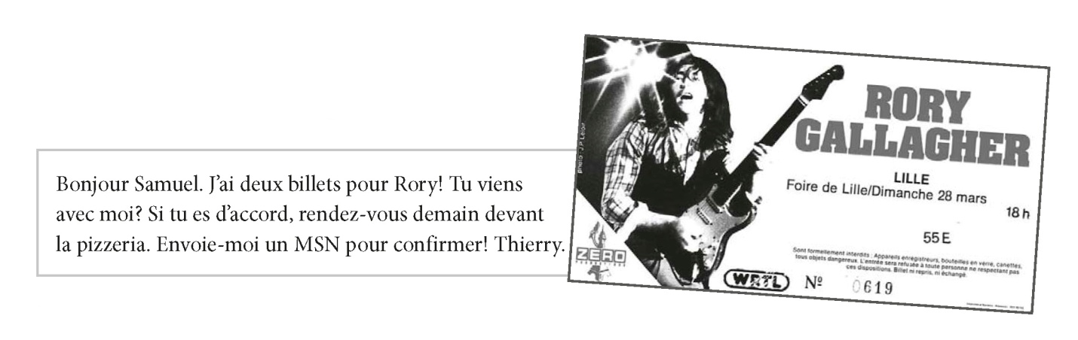
Compréhension des écrits
■ EXERCICE 1
Lisez le message et répondez aux questions.

1. Le message est :
pour qui? de qui?
2. Il a écrit ce message pour: 3. Il a écrit ce message le:
proposer une sortie. samedi 28 mars.
accepter une invitation. samedi 27 mars.
remercier pour un cadeau. dimanche 28 mars.

- C’est pour aller à: 5. Les deux amis:
un anniversaire. paient chacun leur billet.
une soirée. entrent sans payer.
un concert. utilisent les billets de Thierry.

■ EXERCICE 2
Vous lisez un document officiel de l’école. Répondez aux questions.
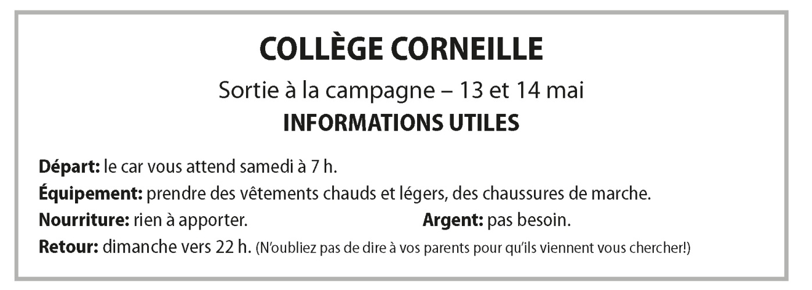

1. Le collège: 2. Au retour, ils rentrent chez eux:
organise la sortie. seuls.
participe à la sortie. en car.
ne participe pas à la sortie. avec leurs parents.

3. Les élèves vont emporter:

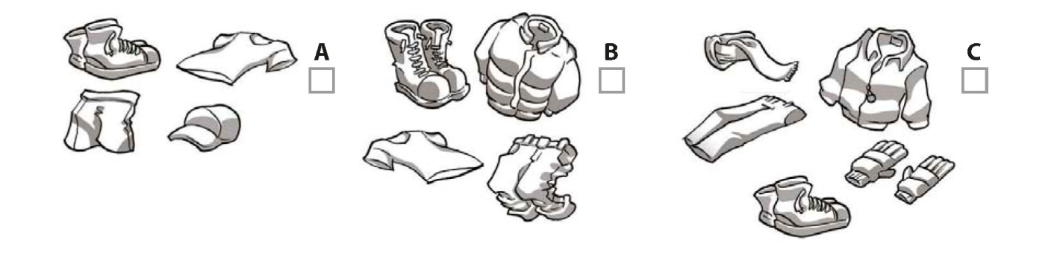

4. De quoi ne vont-ils pas avoir besoin? et

Production écrite
Vous envoyez un mail à votre correspondant français, pour prendre de ses nouvelles et parler de l’école.
Vous lui donnez de vos nouvelles et racontez comment vous passez votre temps libre. (40 à 50 mots)

Production orale
ENTRETIEN DIRIGÉ. (1 minute environ)
Vous répondez aux questions de l’examinateur sur vous, votre famille, vos goûts ou vos activités.

